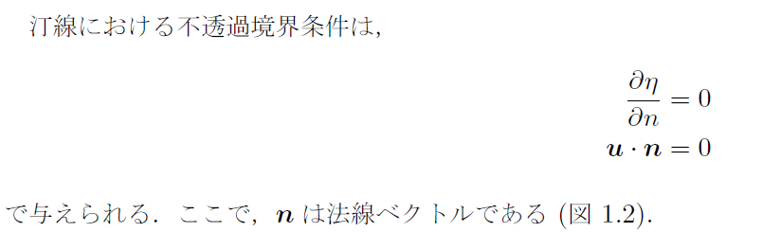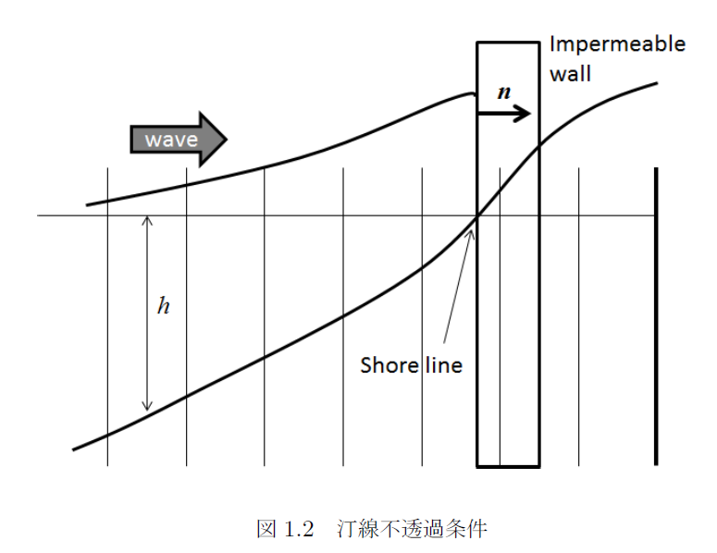

一般に弾性体としての断層の挙動は，変位する矩形領域の長さ(Rupture length, L) と幅
(Rupture width, W)，滑り距離(Slip length, U)，滑り角(Slip angle, θ)，走向角(Strike angle, ϕ) と傾斜角(Dip angle, δ), 断層深さ(Fault depth, d) 及び矩形断層上端の緯度(Latitude of Fault Top) と経度(Longitude of Fault Top) をパラメータとしてモデル化される（図1.7 及び図1.8 参照）．ELIMO では，Okada (1985) が解析的に導いた
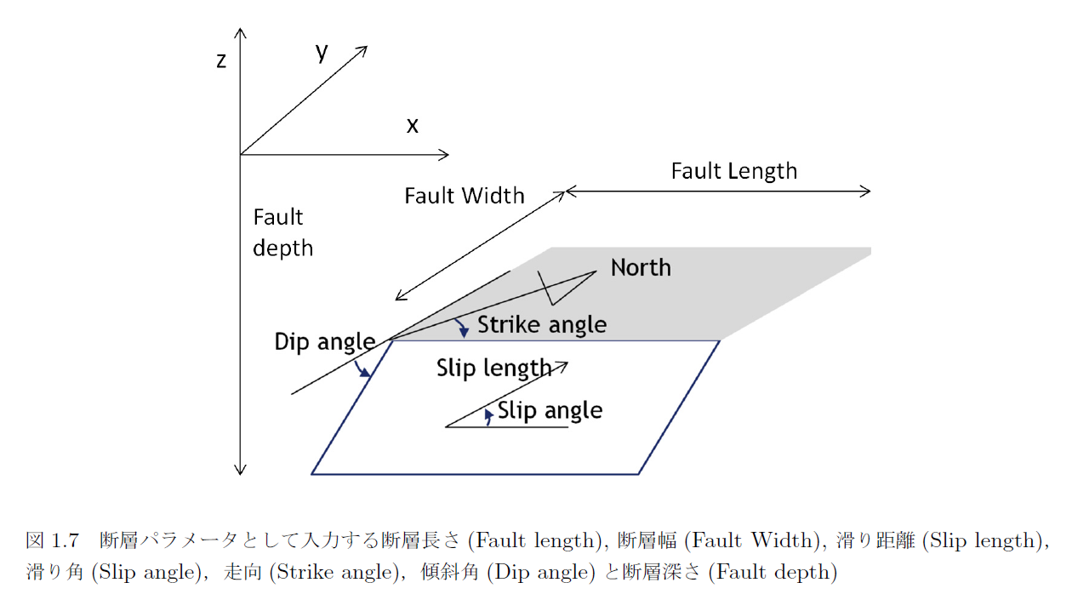
．ここで断層深さ(Fault depth) は，図1.7 で表される断層下端の深さ(d) である(図1.7 参照)．想定津波等で与えられている断層深さは上端のもの(dtop）が与えられていることがあるので，その場合は，次式で下端深さを計算したものを入力する．
d = dtop +W tan(傾斜角(Dip angle, δ)), sin (滑り角(Slip angle, θ))
